|  |
| --- |
| **NOTA FISCAL ELETRÔNICA (NF-E) - DISPONIBILIZADA NOVA VERSÃO DA NT 2016/001 - TABELA DE UNIDADES DE MEDIDAS TRIBUTÁVEIS NO COMÉRCIO EXTERIOR** |
| |  | | --- | | http://www.itcnet.com.br/biblioteca/2016/icmsipiiss/nf-e%20nota%20tecnica%202016%20001.png |   Foi publicada no Portal da Nota Fiscal Eletrônica (NF-e) a *versão 1.20* da [Nota Técnica nº 001/2016](http://www.nfe.fazenda.gov.br/portal/exibirArquivo.aspx?conteudo=oU9x/uP8B9w=), que tem como objetivo adequar a NF-e ao Projeto do Portal Único do Comércio Exterior, padronizando a Tabela de Unidades de Medidas Tributáveis no Comércio Exterior, conforme o código da Nomenclatura Comum do Mercosul (NCM) da mercadoria a que se refere, com base nas unidades recomendadas pela Organização Mundial de Aduanas (OMA). A versão atualizada (1.20) da [Nota Técnica nº 001/2016](http://www.nfe.fazenda.gov.br/portal/exibirArquivo.aspx?conteudo=oU9x/uP8B9w=), altera os prazos de homologação e de implantação da tabela em referência, que passam, respectivamente, a obedecer aos seguintes prazos: . Ambiente de Homologação: 28/04/2017; . Ambiente de Produção: 03/07/2017. Cabe lembrar que disposto nessa [Nota Técnica nº 001/2016](http://www.nfe.fazenda.gov.br/portal/exibirArquivo.aspx?conteudo=oU9x/uP8B9w=) aplica-se apenas aos contribuintes que operem no Comércio Exterior, relativamente às notas fiscais relacionadas a operações de exportação, conforme descrito na "Regra de validação". |

Desenvolvido um tratamento no sistema para o envio de notas de exportação com unidade tributável especifica, com a nota técnica 2016/001. Alguns NCMs agora devem sair em notas de exportação com a unidade de medida tributável de acordo com uma lista especifica divulgada pelo Sefaz, no sistema para esse tratamento foram criados dois parâmetros:  
  
"TROCA UNIDADE DE MEDIDA EM NOTAS COMERCIO EXTERIOR", deve estar marcado como Sim, caso contrário não vai trocar a unidade de medida tributável.  
"CFOPS OPERACOES EXPORTACAO COMERCIO EXTERIOR", lista de CFOPs de operações de exportação, esse parâmetro é necessário porque uma nota fiscal pode não ter a finalidade de exportação (IdDest diferente de 3) mas com a CFOP de operação relacionada a exportação, se a CFOP da nota estiver nessa lista e a tag IdDest estiver diferente de 3 vai trocar a unidade tributável também.

Com os parâmetros devidamente configurados basta ir na tela de cadastro de produtos ( Tprod01g ), selecionar o produto e clicar no botão "Unid. Med.", na tela de unidades de medida agora existe a opção "Tributação Exterior" no grid, quando marcado o sistema vai gerar a nota fiscal com essa unidade de medida na unidade de tributação.

Em casos que a unidade de tributação do produto seja a mesma definhada pela receita, não precisa cadastrar a unidade de conversão. Lembrando que a receita disponibilizou uma lista de todas NCMs que terá unidade de tributação difenciada.

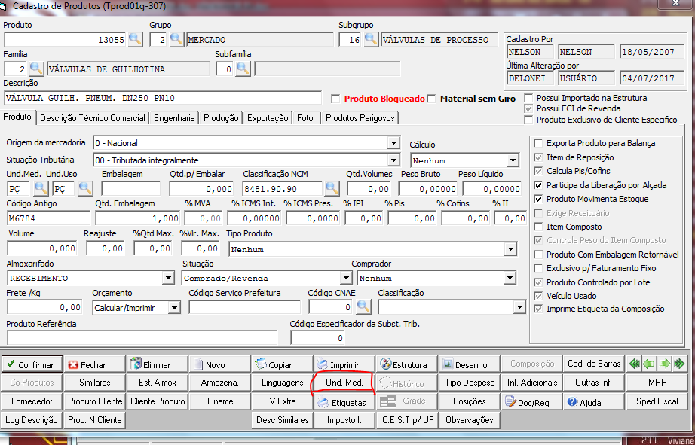

Informar a unidade de venda para o exterior com o fator de conversão na tela abaixo, nesse caso, PC para KG cada peça possui 63 Kg. Marcar Tributatação Exterio para manadar sempre essa conversção em notas para o exterior.